Fiche de présentation et d’accompagnement
Terminale - Physique-Chimie

Chapitre : Modélisation des transformations acide-base

Nom de l’activité : L’acidité d’une solution (Python)
Activité expérimentale
En binôme
2 heures

Auteur : Marieke Bonnaffé-Moity

Programme officiel
Savoir | Savoir-faire
pH et relation pH = - log ([H₃O⁺]/c° | Mesurer le pH de solutions d’acide chlorhydrique obtenue par dilutions successives d’un facteur 10 pour tester la relation entre le pH et la concentration en ions oxonium apportée.  Capacité numérique : Simuler, à l’aide d’un langage de programmation, un processus aléatoire illustrant la détermination de la valeur d’une grandeur avec incertitudestypes composées.

Compétences pouvant être évaluées au cours de l’activité
☒ S’approprier | ☒ Analyser | ☒ Réaliser | ☒ Valider | ☐ Communiquer

Organisation de la séance et remarques :

Les objectifs sont les suivants :
- Réviser la préparation de solutions par dilution.
- Découvrir la notion de pH
- Découvrir la démarche permettant de vérifier une loi théorique
- Revoir et Approfondir la notion d’incertitudes
- Se familiariser à l’usage d’un programme Python

Pré-requis : Je conseille en préparation de la séance à la maison de faire regarder aux élèves une vidéo sur la dilution pour réviser.

TP : L’acidité d’une solution (Python)
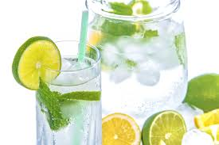
Pexels.com
La COVID-19 n’est pas le seul danger qui menace nos grands-parents, la saison sèche et les redoutables chaleurs qui l’accompagne sont de retour. Comme Valentina, veillez à l’hydratation des grandes personnes.
- Mamie, j’ai préparé une citronnade bien fraîche pour toi, avec des citrons du marché !
- C’est gentil Valentina, malheureusement ta limonade a l’air bien trop acide pour moi.
- Pas de soucis, je vais la diluer, elle sera sûrement moins acide comme ça.
- J’ai peur que cela ne soit pas suffisant, la dilution ne change rien sur l’acidité.
- Euh … je n’en suis pas si sûre Mamie. Je vais enquêter sur le sujet !!!
Comment est caractérisée l’acidité d’une solution et quel est l’effet de la dilution sur cette acidité ?

Document 1 : le pH d’une solution :
Le pH, pour « potentiel hydrogène » est la grandeur utilisée pour caractériser l’acidité d’une solution. Il est mesuré à l’aide d’un pH-mètre.
Cette grandeur est calculée à partir de la concentration des ions oxonium [H₃O⁺] présents dans la solution :
$$pH= -\log{(}\frac{\left[H_{3}O^{+}\right]}{c°})$$ | [H₃O⁺] : concentration en ion oxonium (mol/L)  C° : concentration standard égale à c° = 1,0 mol/L
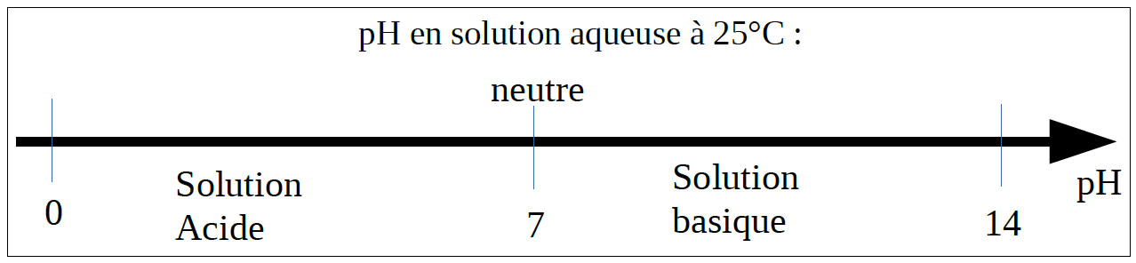

Document 2 : Facteur de dilution :
Lors d’une dilution, le facteur de dilution est égal au rapport des concentrations de la solution mère et de la solution fille et également au rapport des volumes. $F= \frac{c_{mere}}{c_{fille}}=\frac{V_{fille}}{V_{mere}}$
Par exemple, lors d’une « dilution par 5 », le facteur de dilution est égal à 5 et cela signifie que la solution fille obtenue sera 5 fois moins concentrée que la solution mère. Le volume de pipette jaugée à utiliser (V_{mère}) est alors égal au volume de la fiole jaugée utilisée (V_{fille}) divisé par le facteur de dilution.

Document 3 : Matériel mis à disposition
- Fioles jaugées (50 mL -100mL)  - Pipettes jaugées (5 mL – 10mL- 20 mL)  - pHmètre + notice d’utilisation + solution étalons  - Eau distillée | - Béchers  - Solution d’acide chlorhydrique HCl 0,100 mol/L  - Ordinateur portable

Partie 1 : Dilutions et mesure de pH :

- Donner le protocole permettant de préparer une solution par dilution :
………………………………………………………………………………………………………………………………………………………
………………………………………………………………………………………………………………………………………………………
………………………………………………………………………………………………………………………………………………………
………………………………………………………………………………………………………………………………………………………
………………………………………………………………………………………………………………………………………………………

- On fournit une solution d’acide chlorhydrique HCl qui contient une concentration en ions oxonium de 1,00.10⁻¹ mol/L (solution S₀). Vous devez préparer 3 solutions par dilution successive d’un facteur 10 de la solution S₀.
Remplir le tableau ci-dessous :
Solution | S₀ | S₁ | S₂ | S₃
Solution mère utilisée pour la dilution |  | S₀ | S₁ | S₃
Facteur de dilution | 10 | 10 | 10 | 10
Concentration obtenue [H₃O⁺] (mol/L) | 0,100
Volume de la fiole (mL)
Volume de la pipette jaugée (mL)
pH mesuré

- Après vérification du tableau par votre professeur, préparer les solutions.
- Mesurer le pH de ces solutions et remplir la dernière ligne du tableau. (Se référer à la fiche méthode « pHmètre avec LatisPro » pour l’utilisation de ce dernier).
Partie 2 :
Comparaison entre les mesures expérimentales et les valeurs théoriques attendues :

- Ouvrir le fichier « Mesure_pH.py » en utilisant Edupython.
- Compléter la liste concentration et la liste pH avec vos valeurs. (Lignes 7 et 8)
Remarque sur la syntaxe en python : les virgules des données sont remplacées par des points, les valeurs de la liste sont séparées par des « , »
- Exécuter le programme.

- Représenter ci-dessous la courbe obtenue :

- Quelle est la courbe représentée en rouge d’après le programme ?
………………………………………………………………………………………………………………………………………………………
………………………………………………………………………………………………………………………………………………………
- La relation donnée dans le document 1 est-elle vérifiée ? Justifier.
………………………………………………………………………………………………………………………………………………………
………………………………………………………………………………………………………………………………………………………
Partie 3 : Prise en compte des incertitudes pour vérifier que les valeurs expérimentales correspondent bien aux valeurs expérimentales attendues :

Document 4 : Incertitudes de mesures :
- Notation d’un résultat de mesure :
Une mesure n’est jamais parfaitement précise. Il existe toujours une incertitude U(X) (due aux instruments de mesure). Un résultat de mesure devra donc être noté :
X = x ± U(X) | X : mesurande (grandeur à mesurer)  x : la mesure  U(X) : incertitude absolue
Les incertitudes sont données sur les notices des appareils, sur le matériel ou par le dernier chiffres de la mesure.
Par exemple : je mesure une masse à l’aide d’un balance précise au dixième (un chiffre après la virgule), la mesure sera donc précise à 0,1 près, l’incertitude sur la masse est de ±0,1g. La balance indique : 32,2g donc : m = 32,2 ± 0,1 g
On peut aussi donner le résultat sous forme d’un encadrement : 32,1 g < m < 32,3 g
- Incertitude sur une grandeur calculée :
Si je détermine une grandeur (par exemple C_{m}, concentration massique) en faisant un calcul à partir de deux autres grandeurs (m la masse et V le volume) alors l’incertitude sur la grandeur calculée (Cm) sera donnée par l’incertitude sur les valeurs expérimentales (m et V).
La formule permettant de déterminer cette incertitude sera toujours donnée dans l’énoncé de l’exercice ou du TP.

- Faire la liste des sources d’incertitudes pouvant expliquer l’écart entre les mesures expérimentales et théoriques :
………………………………………………………………………………………………………………………………………………………
………………………………………………………………………………………………………………………………………………………
………………………………………………………………………………………………………………………………………………………
………………………………………………………………………………………………………………………………………………………
………………………………………………………………………………………………………………………………………………………

- Le programme « Cfille.py» permet d’évaluer l’incertitude que sur la concentration des solutions préparées par dilutions en tenant compte des différentes sources d’incertitudes liées au matériel utilisé. A l’aide du programme, remplir le tableau suivant :
Indications pour compléter le programme (à refaire pour chaque solution) :
- Remplir la ligne 18 en indiquant la concentration de la solution mère utilisée ainsi que son incertitude associée.
- Remplir la ligne 27 en indiquant le numéro de la solution fille.
- Remplir les lignes 30, 31, 32 en indiquant le nombre de fois que chaque pipette a été utilisée pour la dilution. Inscrire 0 si vous n’avez pas utilisé la pipette du volume indiqué.
- Indiquer le volume de la fiole utilisée. (Ligne 35 et 36).
- Exécuter le programme.

Solution | S₀ | S₁ | S₂ | S₃
Concentration (c) | 0,100
U(c) | 0,005

- L’incertitude sur toutes les valeurs de pH sont de 0,1 d’après la notice du constructeur.
Revenir sur le programme « TPpH.py » et compléter les lignes 25 et 26 du programme relatif aux incertitudes sur les concentrations et le pH. Exécuter le programme.

- Des barres en oranges représentant les incertitudes sont apparues sur le graphique.
Ajouter ces barres d’incertitudes qualitativement sur le graphique tracé dans la partie 2.
Compte-tenu des incertitudes, les mesures expérimentales sont-elles en corrélation avec le modèle donné par le document 1 ?
………………………………………………………………………………………………………………………………………………………
………………………………………………………………………………………………………………………………………………………
………………………………………………………………………………………………………………………………………………………
………………………………………………………………………………………………………………………………………………………

Éléments de correction :
Simulation du TP : (Le TP n’a pas pu être testé faute d’accès au matériel)
Solution | S₀ | S₁ | S₂ | S₃
Solution mère utilisée pour la dilution |  | S₀ | S₁ | S₃
Facteur de dilution | 10 | 10 | 10 | 10
Concentration obtenue [H₃O⁺] (mol/L) | 0,100 | 0,0100 | 0,00100 | 0,000100
Volume de la fiole (mL) |  | 50 | 50 | 50
Volume de la pipette jaugée (mL) |  | 5 | 5 | 5
pH mesuré (valeurs inventées pour le moment) | 0,9 | 2,1 | 2,95 | 4,07

Graphique obtenu : (Dans un premier temps, les incertitudes dans le programme sont de 0)
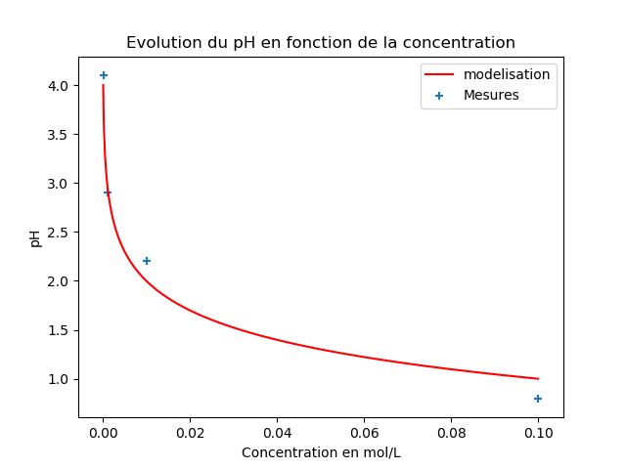

L’élève doit conclure que les points expérimentaux suivent la courbe attendue mais qu’il y a un écart entre les points et la courbe.

Partie 3 :
Évaluation des incertitudes à l‘aide du programme « Cf.py »
Solution | S₀ | S₁ | S₂ | S₃
Concentration (c) | 0,100 | 0,010 | 0,0010 | 0,00010
U(c) | 0,005 | 0,00051 | 0,000051 | 0,0000051

